TERMÔMETRO DE VENDAS

Julho/2015

Elaborado:
Setor de Economia, Pesquisa e Mercado

Equipe Técnica:

Ana Paula Bastos – Economista
Sarah Ribeiro – Estatística
André Correia – Analista de Economia
Amanda Santos – Técnico de Pesquisa
Bruna Trindade - Apoio

Setembro
2015

COMÉRCIO VAREJISTA: DESEMPENHO EM JULHO/15

BASE I: Mês Imediatamente Anterior (Jul.15/ Jun.15)
O índice real de vendas de maio apresentou, na comparação com o mês imediatamente anterior, crescimento de 0,22%. Apesar do mês de junho ter comemorado o dia dos namorados, julho apresentou um leve crescimento nesta base de comparação. Este resultado está ligado ao fato de julho ter tido um maior número de dias úteis do que junho (21 dias úteis em junho e 23 dias em julho) e pelo fato da inflação ter sido mais alta em junho (0,79%) do que em julho (0,62%), o que fez com que a renda das famílias apresentasse um leve crescimento em julho em relação a junho (Jul.15/Jun.15 acréscimo de 0,88%) o que levou as famílias a consumirem um pouco mais. Outro fator que levou a esse crescimento foram as promoções e liquidações que ocorrem neste mês.

MÊS imediatamente anterior– GRÁFICO 01
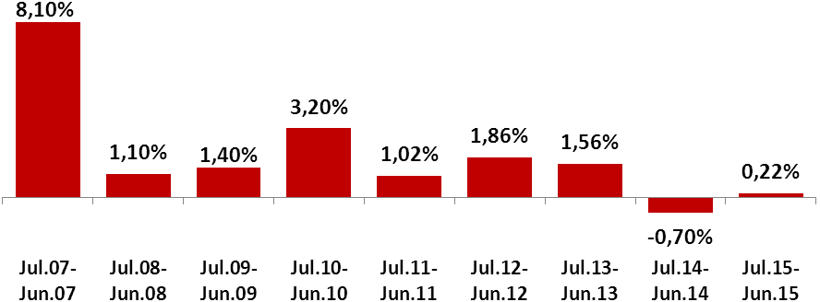

Fonte: Setor de Economia e Pesquisa – CDL/BH

BASE II: Mesmo Mês do Ano Anterior (Jul.15/Jul.14)
Na comparação com o mesmo mês do ano anterior, julho apresentou uma queda de -2,30%. Novamente observa-se nesta base de comparação o efeito negativo da desaceleração da atividade econômica, do aumento da inflação e da taxa de juros sobre o nível de consumo, e, por conseguinte, das vendas.
Em julho, o IPCA atingiu variação de 0,62% (jul.14 foi de 0,01%) o que leva a uma redução do poder de compra das famílias (queda na renda real em Jul.15, na comparação com Jul.14 -0,80%, em Belo Horizonte) impactando negativamente nas vendas. Aliado a isso tivemos uma elevação da taxa de desemprego (6,0% Jul.2015 / 4,1% Jul.14, IBGE, na RMBH), juros elevados 14,25% a.a. no mês em questão, ante 11% a.a. em Julho de 2014, fatores que são desfavoráveis ao consumo.

Igual mês do ano anterior – GRÁFICO 02
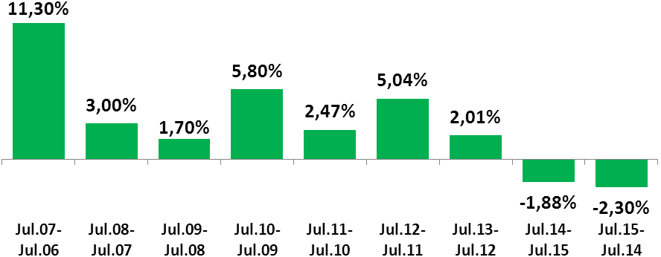
Fonte: Setor de Economia e Pesquisa – CDL/BH
V

BASE III: Igual Período Ano Anterior (Jan.15-Jul.15)/(Jan.14-Jul.14)
No acumulado do ano o varejo acumula queda de -3,13%. Esse resultado do semestre é fruto da menor atividade no cenário macroeconômico que pode ser comprovado pelo último dado do PIB. O resultado do PIB do segundo trimestre do ano (retração de 1,9% em comparação ao primeiro trimestre de 2015 e em comparação ao 2º trimestre de 2014, a contração foi de 2,6%) nos mostra a dificuldade que a economia interna está apresentando para recuperar. No tocante ao desempenho por setores, 2º tri. 2015 em comparação com 1º tri de 2015, todos os setores apresentaram retração, principalmente os setores da indústria (-4,3%), agropecuária (-2,7%)e o setor de Serviços (-0,7%). Com este cenário de desaceleração, aliado a juros maiores (Selic em Jul.14 era de 11,0%, já em Jul.15 14,25%), ao aumento do índice de desocupação (6,0% Jul.2015 / 4,1% Jul.14, IBGE, na RMBH), a queda da renda real (queda de –0,80%, segundo o IBGE, na RMBH) e alta da inflação (no acumulado deste ano 6,83%, contra 3,76% no mesmo período de 2014), são fatores que além de ter um impacto psicológico negativo nos consumidores, gerado pelo aumento dos juros pelas instituições financeiras, bem como o varejo, diminuiu a oferta de crédito o que impacta nas vendas de bens de maior valor agregado que tradicionalmente estão ligados ao financiamento. Além disso, com o aumento no custo de vida, devido à inflação e perda na renda, os consumidores estão cada vez mais pressionados a diminuírem seu consumo.

Acumulado do ano– GRÁFICO 03
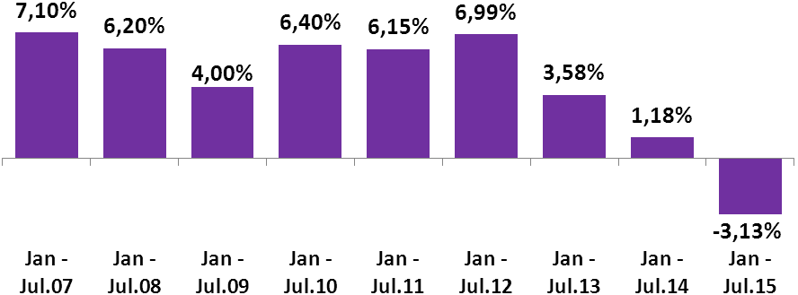
Fonte: Setor de Economia e Pesquisa – CDL/BH

BASE IV: Últimos Doze Meses (Ago.14- Jul.15/Ago.13- Jul.14)
No acumulado de 12 meses, o varejo apresentou queda de -2,07%. Este índice tem apresentado sucessivas reduções de seu valor, conforme visualizado no gráfico abaixo, demonstrando uma diminuição na intensidade da atividade comercial em Belo Horizonte.
O índice de desemprego na capital mineira apresentou alta e a renda média real apresentou queda. Ao mesmo tempo, a alta do dólar e dos preços administrados (como telefonia, água, energia, combustíveis, tarifas de ônibus, entre outros) vem pressionando os preços gerais em 2015.
Nesse sentido, menos pessoas dispõem de renda livre para consumo, pois seus orçamentos já estão comprometidos com os custos básicos, e preferem ficar mais cautelosos quanto ao consumo considerado supérfluo, para evitar dívidas que futuramente não possam pagar. A tendência das vendas para os próximos meses é de repetição do cenário mais desaquecido visto em 2014. Sem indícios de recuperação da economia, os consumidores vão continuar mais cautelosos e sem se comprometer com compras principalmente a prazo.

Evolução das vendas na comparação com últimos 12 meses: GRÁFICO 04
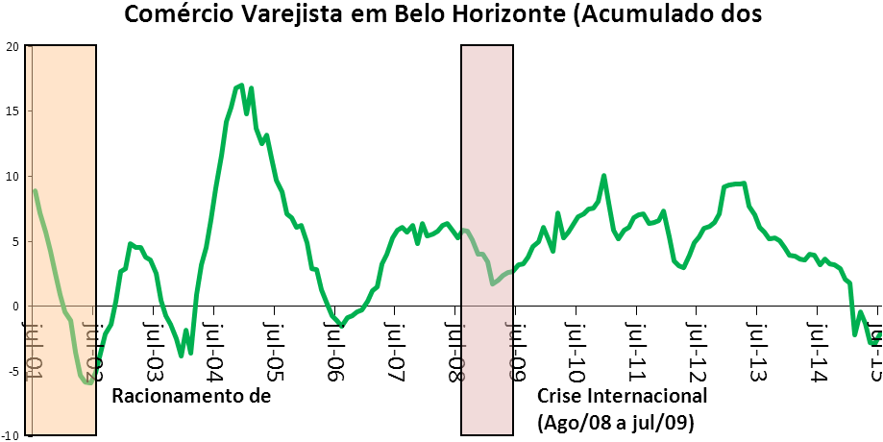
Fonte: Setor de Economia e Pesquisa – CDL/BH

Mês/Ano | Síntese dos resultados (%)
Mês/Ano | Jul/Jun | Jul/Jul | Acumulado do ano | Últimos 12 meses
2007 | 8,10 | 11,30 | 7,10 | 7,10
2008 | 1,10 | 3,00 | 6,20 | 5,30
2009 | 1,40 | 1,70 | 4,00 | 4,00
2010 | 3,20 | 5,80 | 6,40 | 6,90
2011 | 1,02 | 2,47 | 6,15 | 7,03
2012 | 1,86 | 5,04 | 6,99 | 5,31
2013 | 1,56 | 2,01 | 3,58 | 6,12
2014 | -0,70 | -1,88 | 1,18 | 3,20
2015 | 0,22 | -2,30 | -3,13 | -2,07

Síntese Estatística
Indicadores Econômicos – 2015 (% ao mês)
 | Jan | Fev | Mar | Abr | Mai | Jun | Jul | Ago | Set | Out | Nov | Dez | Acum. Ano | Últ. 12 meses
TJLP (BACEN) | 0,41 | 0,41 | 0,41 | 0,41 | 0,41 | 0,41 | 0,41 | 0,41 | 0,41 | 0,41 | 0,41 | 0,41 | - | -
UFIR | 2,55 | 2,55 | 2,55 | 2,55 | 2,55 | 2,55 | 2,55 | 2,55 | 2,55 | 2,55 | 2,55 | 2,55 | - | -
INPC (IBGE) | 0,63 | 0,64 | 0,82 | 0,78 | 0,60 | 0,26 | 0,13 | 0,18 | 0,49 | 0,38 | 0,53 | 0,62 | 6,23 | 6,23
IPCA (IBGE) | 0,55 | 0,69 | 0,92 | 0,67 | 0,46 | 0,40 | 0,01 | 0,25 | 0,57 | 0,42 | 0,51 | 0,78 | 6,41 | 6,41
IGP-M | 0,48 | 0,38 | 0,78 | 0,78 | -0,13 | -0,74 | -0,61 | -0,27 | 0,20 | 0,28 | 0,98 | 0,62 | 3,67 | 3,67
IGP-DI | 0,40 | 0,85 | 1,48 | 0,45 | -0,45 | -0,63 | -0,55 | 0,06 | 0,02 | 0,59 | 1,14 | 0,38 | 3,78 | 3,78
INCC-DI | 0,88 | 0,33 | 0,28 | 0,88 | 2,05 | 0,66 | 0,75 | 0,08 | 0,15 | 0,17 | 0,44 | 0,08 | 6,94 | 6,94
CUB (Sinduscon) | 0,05 | 0,23 | 0,08 | 0,15 | 1,71 | 2,77 | 0,59 | 0,47 | 0,01 | 0,12 | 0,02 | 0,03 | 6,37 | 6,37
IPA- DI | 0,12 | 1,00 | 1,91 | 0,27 | -1,21 | -1,21 | -1,01 | 0,04 | -0,18 | 0,73 | 1,44 | 0,30 | 2,17 | 2,17
Poupança | 0,61 | 0,56 | 0,53 | 0,55 | 0,56 | 0,55 | 0,61 | 0,56 | 0,59 | 0,60 | 0,55 | 0,61 | 7,08 | 7,08
Indicadores Econômicos - 2015 (% ao mês)
 | Jan | Fev | Mar | Abr | Mai | Jun | Jul | Ago | Set | Out | Nov | Dez | Acum. Ano | Últ. 12 meses
TJLP (BACEN) | 0,45 | 0,45 | 0,45 | 0,49 | 0,49 | 0,49 |  |  |  |  |  |  | - | -
UFIR | 2,71 | 2,71 | 2,71 | 2,71 | 2,71 | 2,71 | 2,71 |  |  |  |  |  | - | -
INPC (IBGE) | 1,48 | 1,16 | 1,51 | 0,71 | 0,99 | 0,77 | 0,58 |  |  |  |  |  | 7,42 | 9,80
IPCA (IBGE) | 1,24 | 1,22 | 1,32 | 0,71 | 0,74 | 0,79 | 0,62 |  |  |  |  |  | 6,83 | 9,56
IGP-M | 0,76 | 0,27 | 0,98 | 1,17 | 0,41 | 0,67 | 0,69 |  |  |  |  |  | 5,05 | 6,96
IGP-DI | 0,67 | 0,53 | 1,21 | 0,92 | 0,40 | 0,68 | 0,58 |  |  |  |  |  | 5,09 | 7,41
INCC-DI | 0,92 | 0,31 | 0,62 | 0,46 | 0,95 | 1,84 | 1,21 |  |  |  |  |  | 6,45 | 7,46
CUB (Sinduscon) | 0,33 | 0,10 | 0,06 | 0,34 | 2,09 | 1,13 | 0,26 |  |  |  |  |  | 4,37 | 5,05
IPA- DI | 0,23 | 0,41 | 1,24 | 0,61 | 0,19 | 0,43 | 0,70 |  |  |  |  |  | 3,87 | 6,30
Poupança | 0,59 | 0,52 | 0,63 | 0,61 | 0,62 | 0,68 | 0,73 |  |  |  |  |  | 4,46 | 7,53
Fonte: IPEAD/UFMG, IBGE, FGV, Sinduscon, Gazeta Mercantil, Banco Central do Brasil.

SELIC (ATUAL) | 14,25% a.a.
Fonte: CDL/BH – Pesquisa & Mercado – Setor: Pesquisa e Desenvolvimento.

